区人社局：加强工伤保险协议机构监督检查确保工伤保险基金安全

为加强武江区工伤保险协议机构管理，提升工伤保险协议机构服务质量，确保工伤保险基金安全，2022年10月，区人社局社保中心先后到爱尔眼科医院、韶关学院医学院附属医院、核工业四一九医院、粤北第二人民医院、韶关市第二人民医院5家工伤保险协议机构进行实地专项检查。

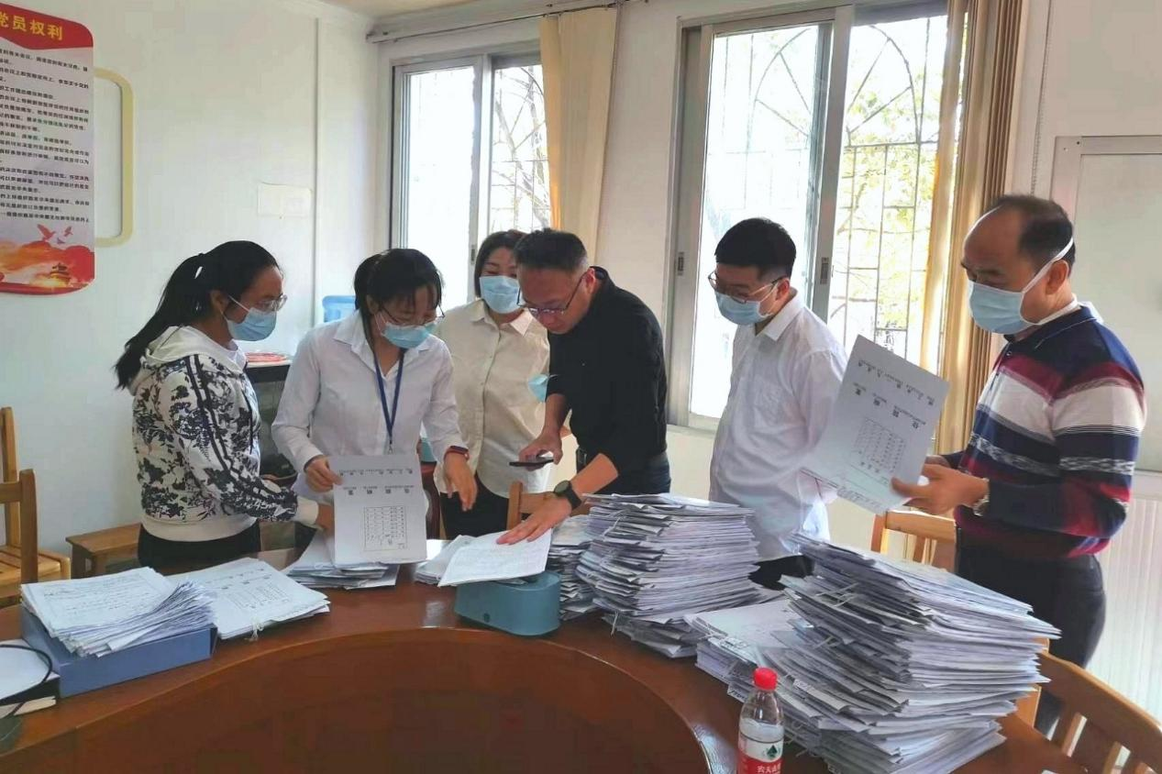

区人社局社保中心工作人员现场查阅核工业四一九医院 诊断病历资料 彭绮君摄

本次检查重点听取工伤保险协议机构协议履行、联网结算情况，再通过现场查看、抽查病历、询问相关人员等方式进行核验。同时，还对协议机构的工伤保险条例宣传、健全内部管理、定期培训、投诉监督举报制度，落实人证合一、对症诊治、伤病分离管理等情况进行了检查。重点关注是否存在分解收费、重复收费、套项目收费、擅自提高收费标准，冒名住院、挂床住院、无指征住院、过度检查、过度诊疗等违规现象，是否存在串换项目、编造虚假病例、伪造医疗文书等违法行为。经检查，我区5家工伤保险协议机构均按照国家政策及协议要求落实责任到位，未发现违规违法问题。

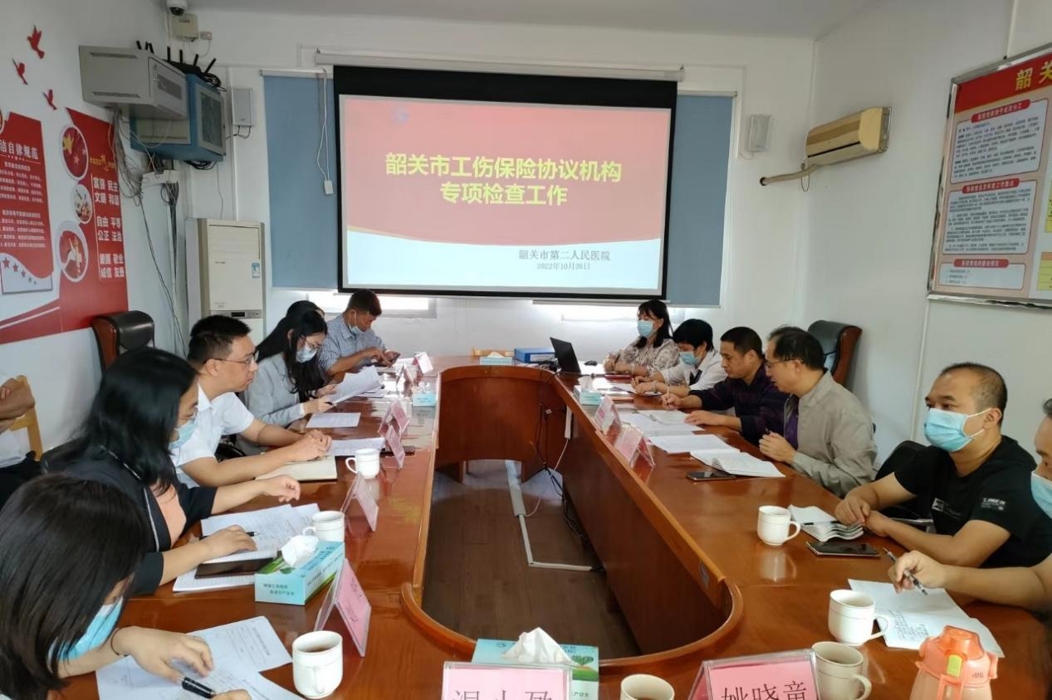

区人社局会同市社保局在韶关市第二人民医院开展工伤保险 联合专项检查 温小盈 摄

通过专项检查，进一步提升了工伤保险协议机构规范工伤医疗服务质量，提高联网结算率，减轻工伤职工及单位的负担，维护了工伤保险参保职工合法权益，确保工伤职工能够享受更优质、高效的医疗服务。下一步，区人社局社保中心将继续改进完善工伤保险协议机构监督机制，提升监管实效，维护工伤保险基金安全，保障工伤职工切身利益。

来源：区人社局 作者：彭绮君